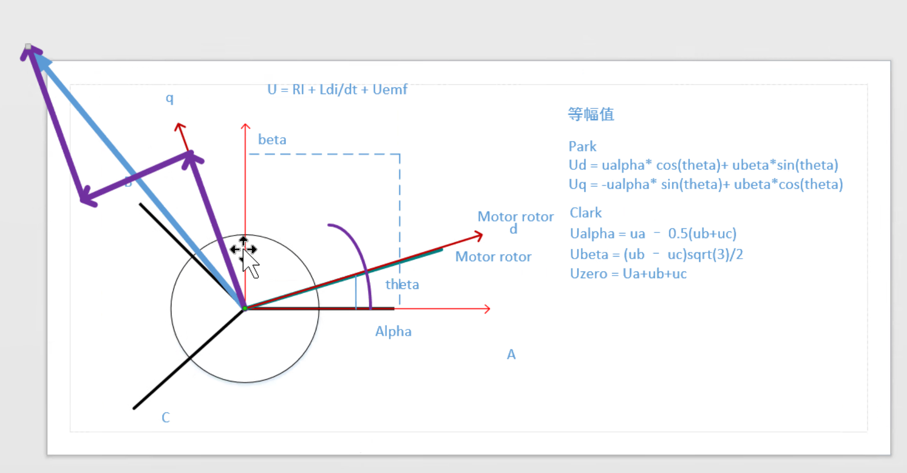

永磁同步电机关于同步的理解

在生活中的例子，类似于用绳子拉车，想要让车子运行稳定

既不能让绳子太松(导致滞后)，也不能让绳子太过紧绷(导致超前)

让绳子适中的拉着车子稳定运行，达到同步的目的。

电机闭环难点在于定子位置的观测

电流都是被动量

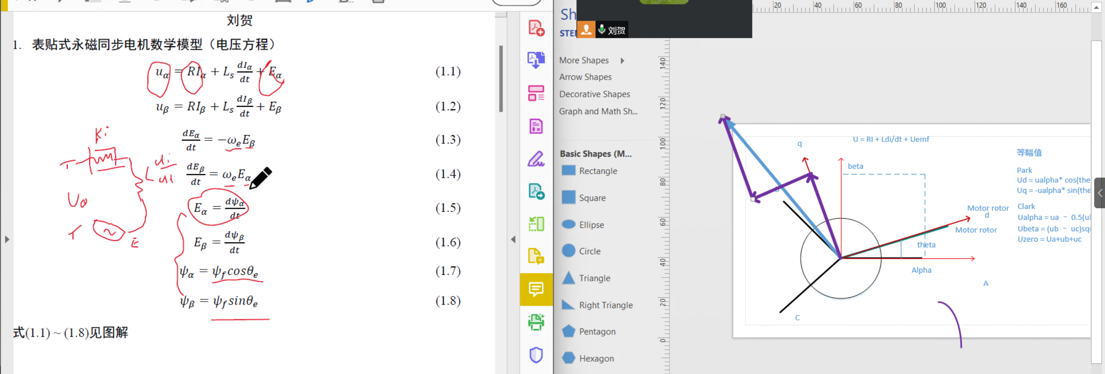

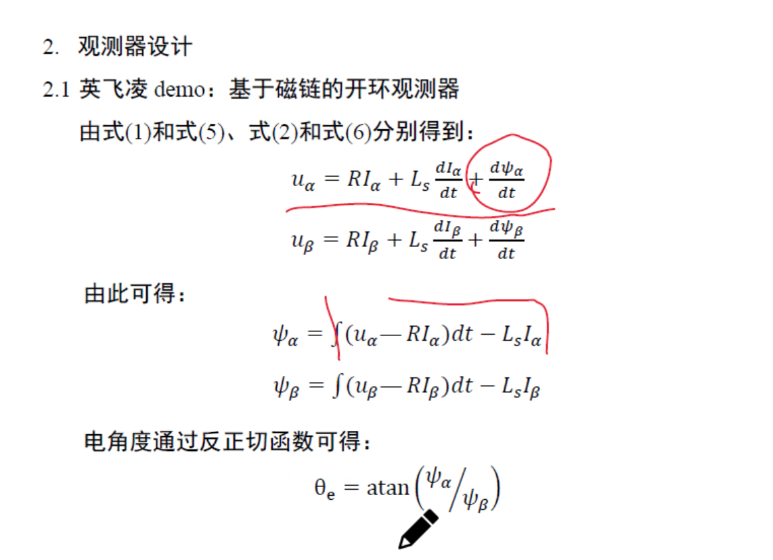

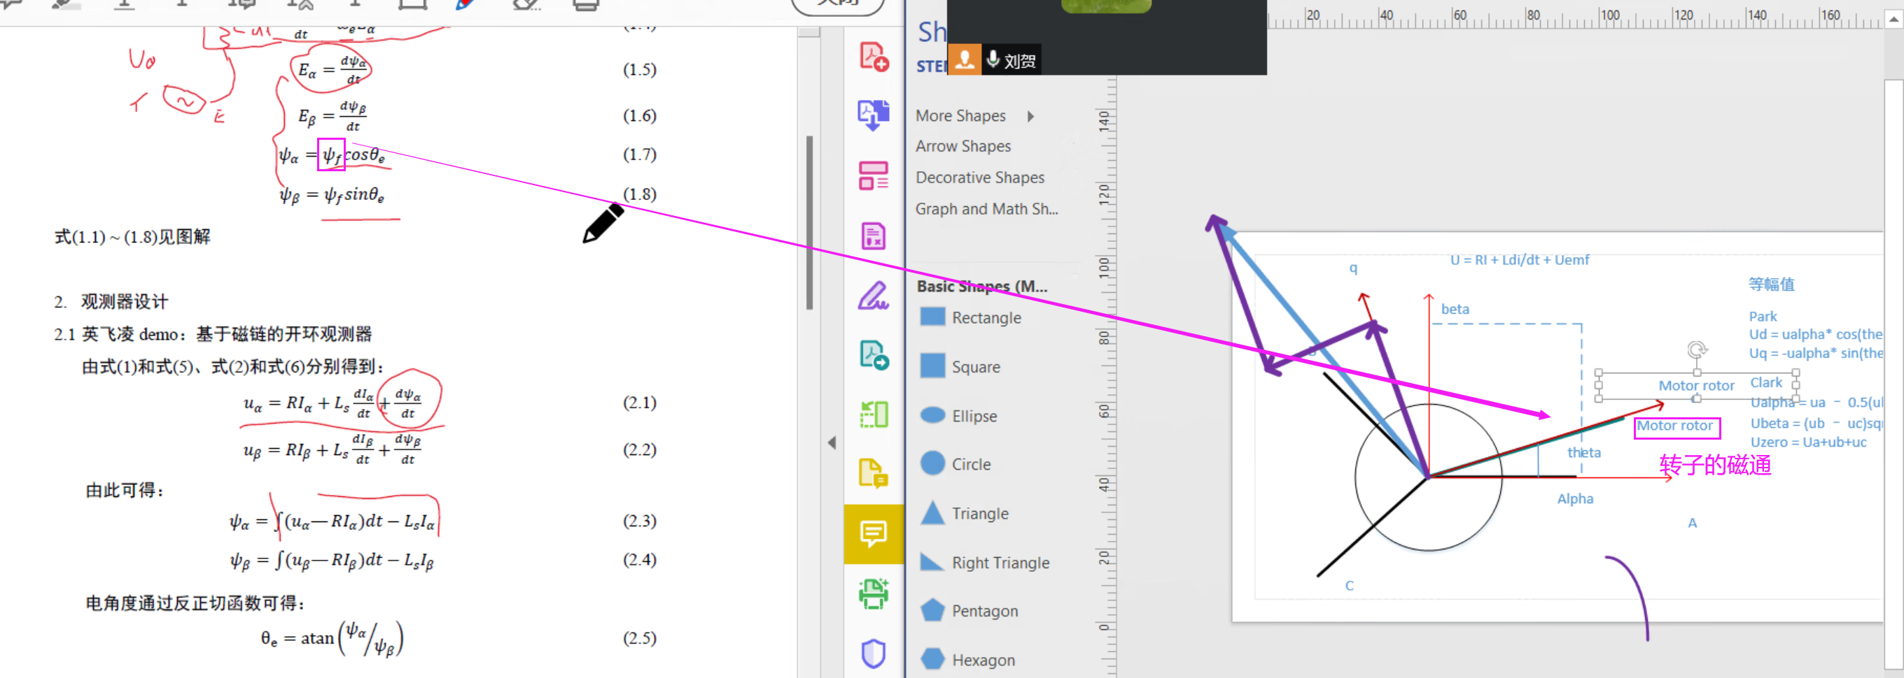

水泵控制器的开环观测器与上图相似

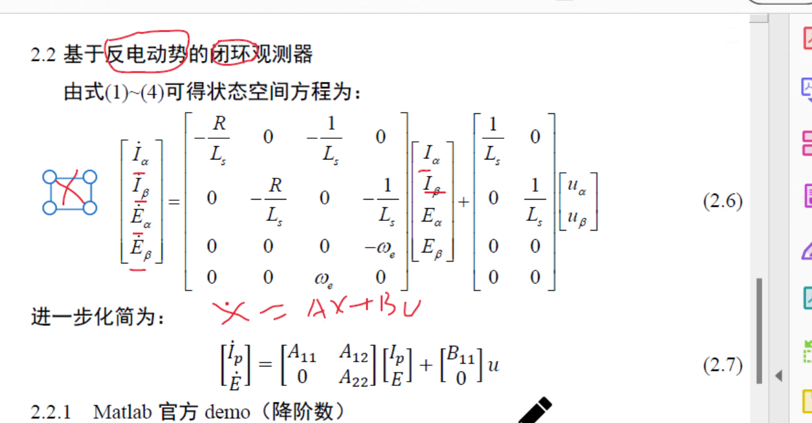

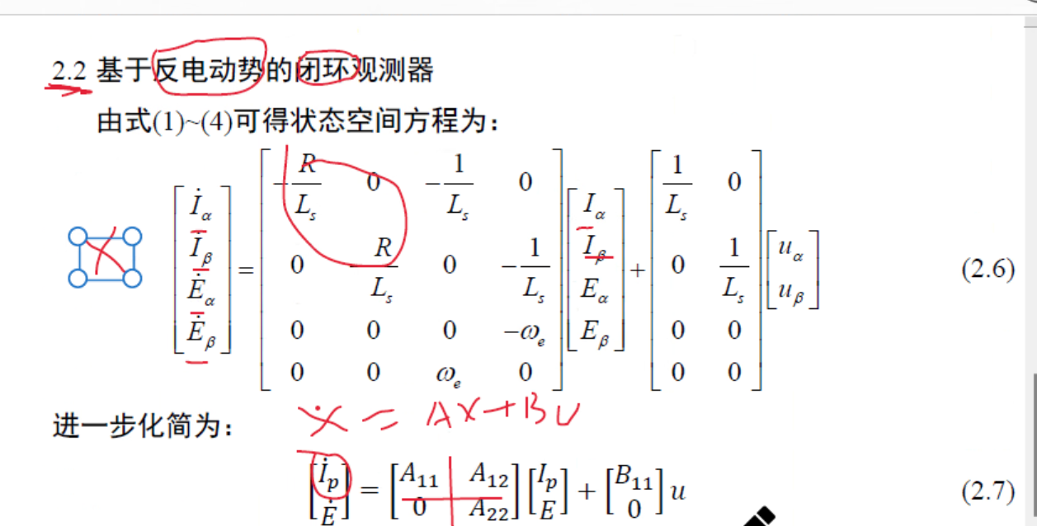

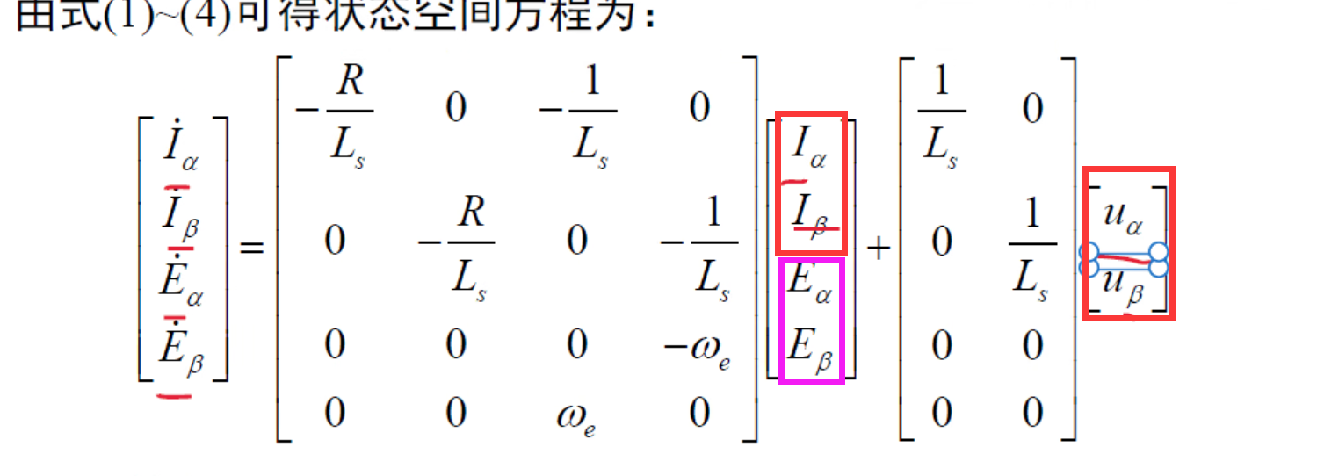

红框是可以观测的量，紫框是不可观测的量。

观测器的整体思路是搭建一个基础模型，靠实际测量的多组数据不断矫正模型参数，使

模型输出的结果与实际测量的结果一致(有较小的偏差)。

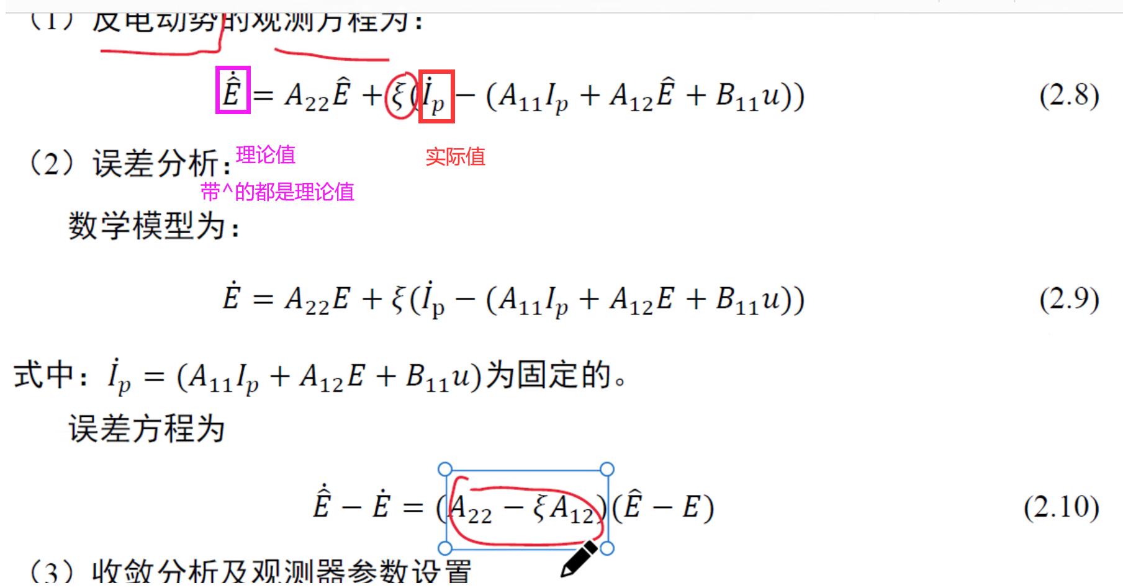

 FOC整体闭环控制的思路

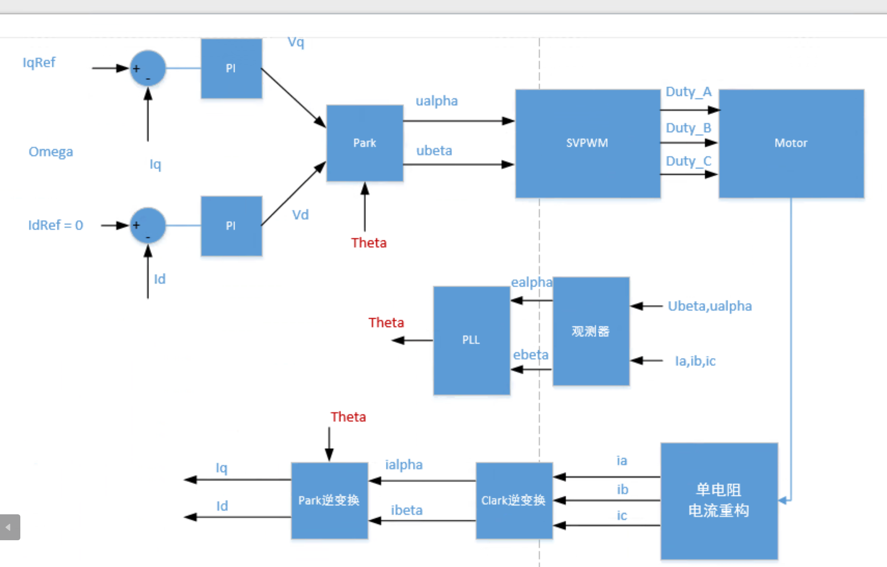

观测器部分：

输入：Ualpha、Ubeta、Ia、Ib、Ic

输出：Ealpha、Ebeta

Theta通过锁相环得到/获取正切值得到(既可以上面的方法得到也可以用下面的方式)

